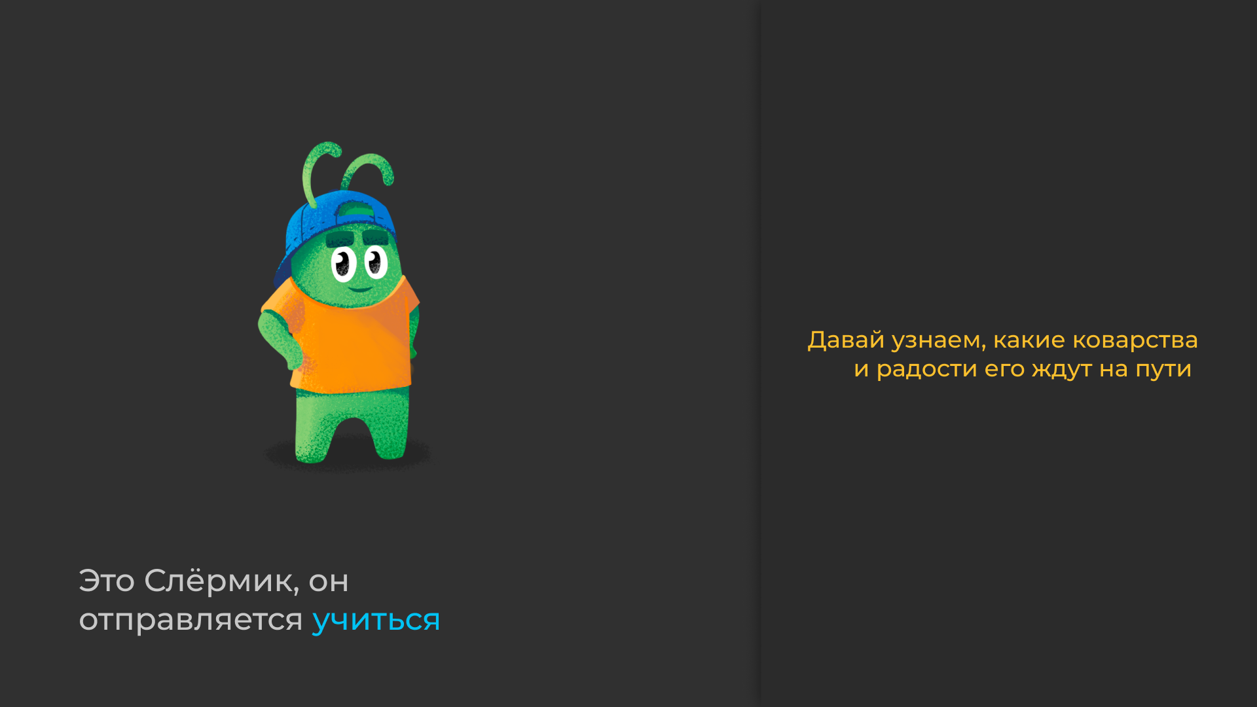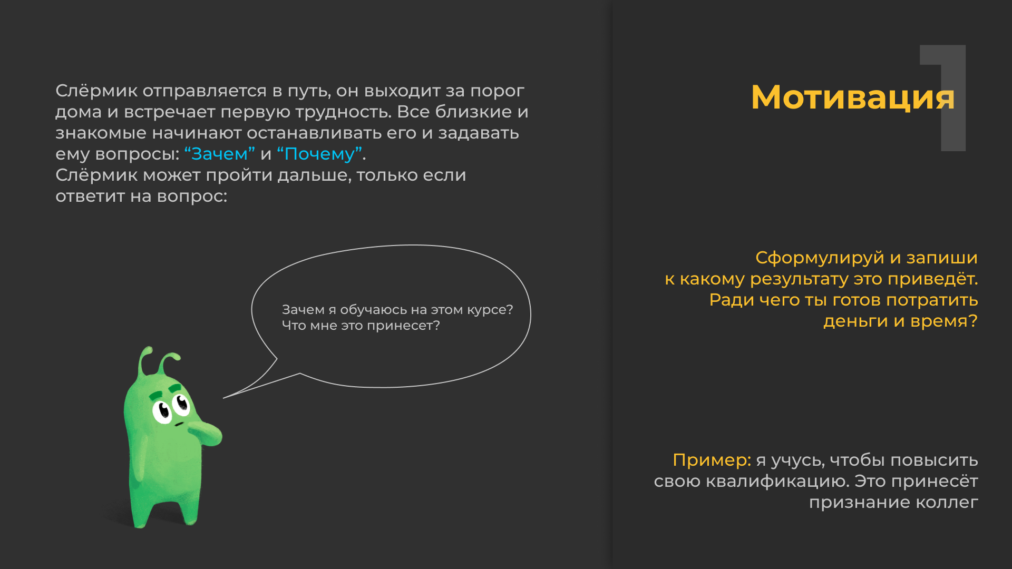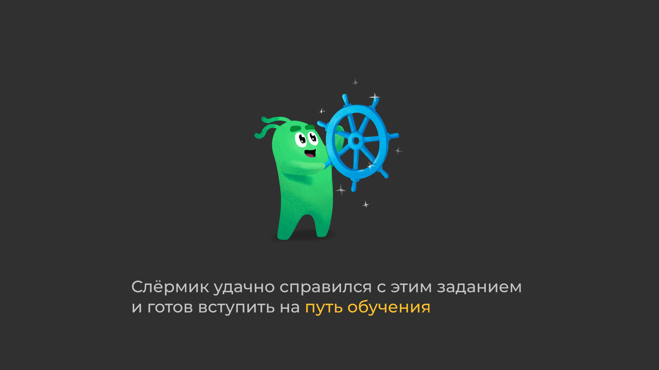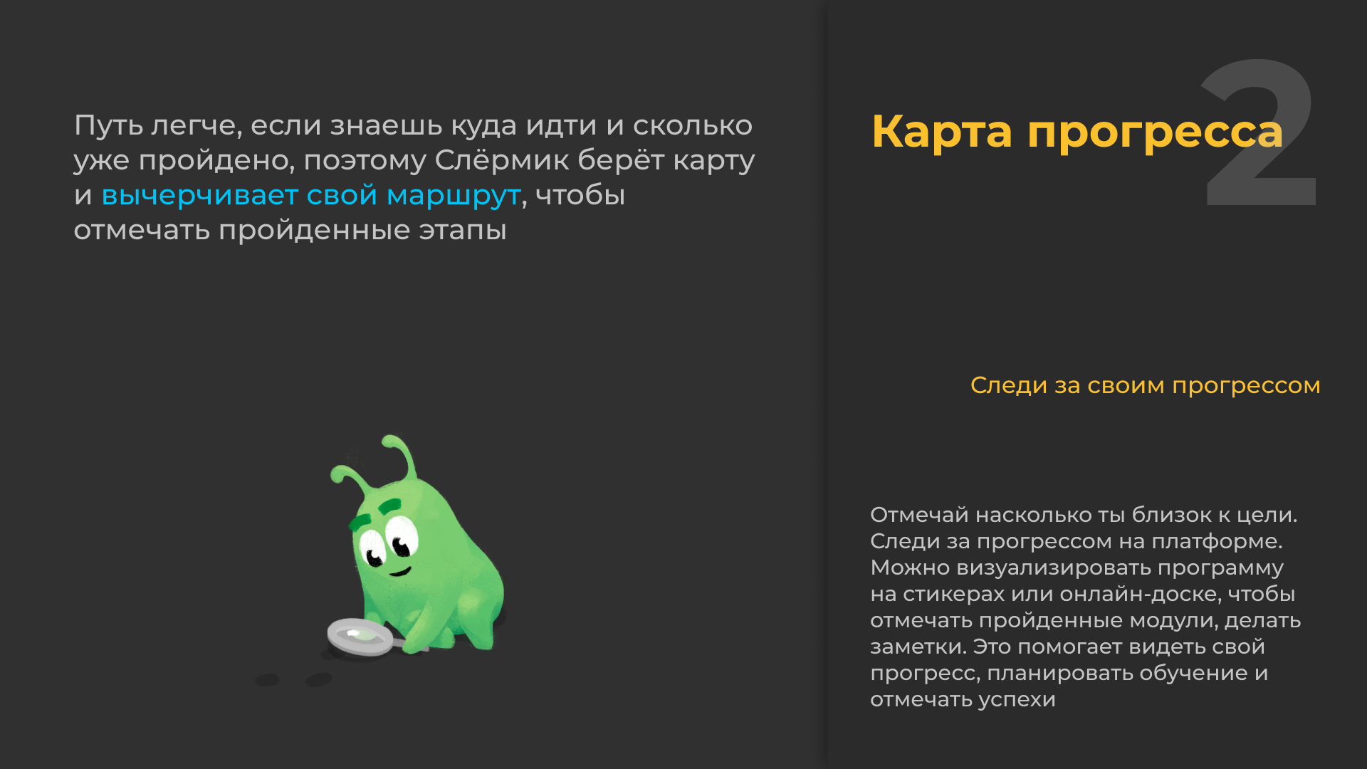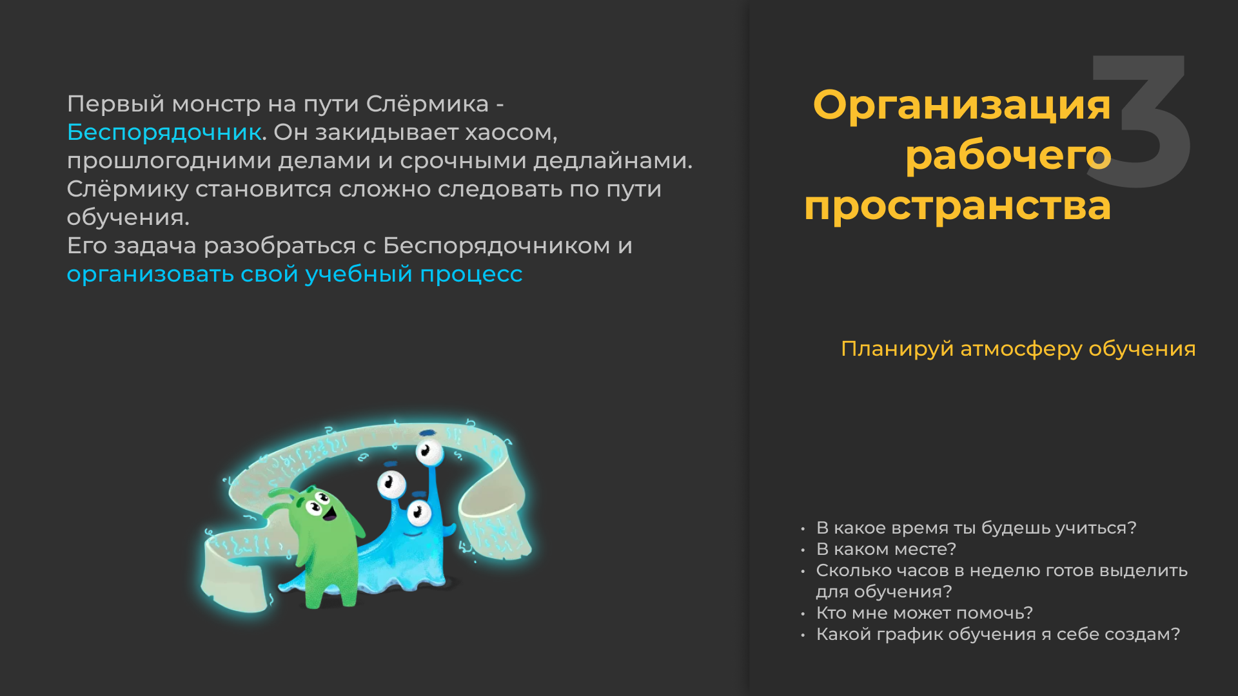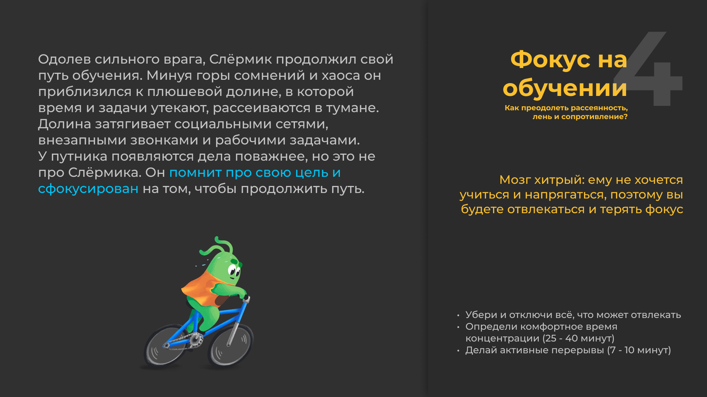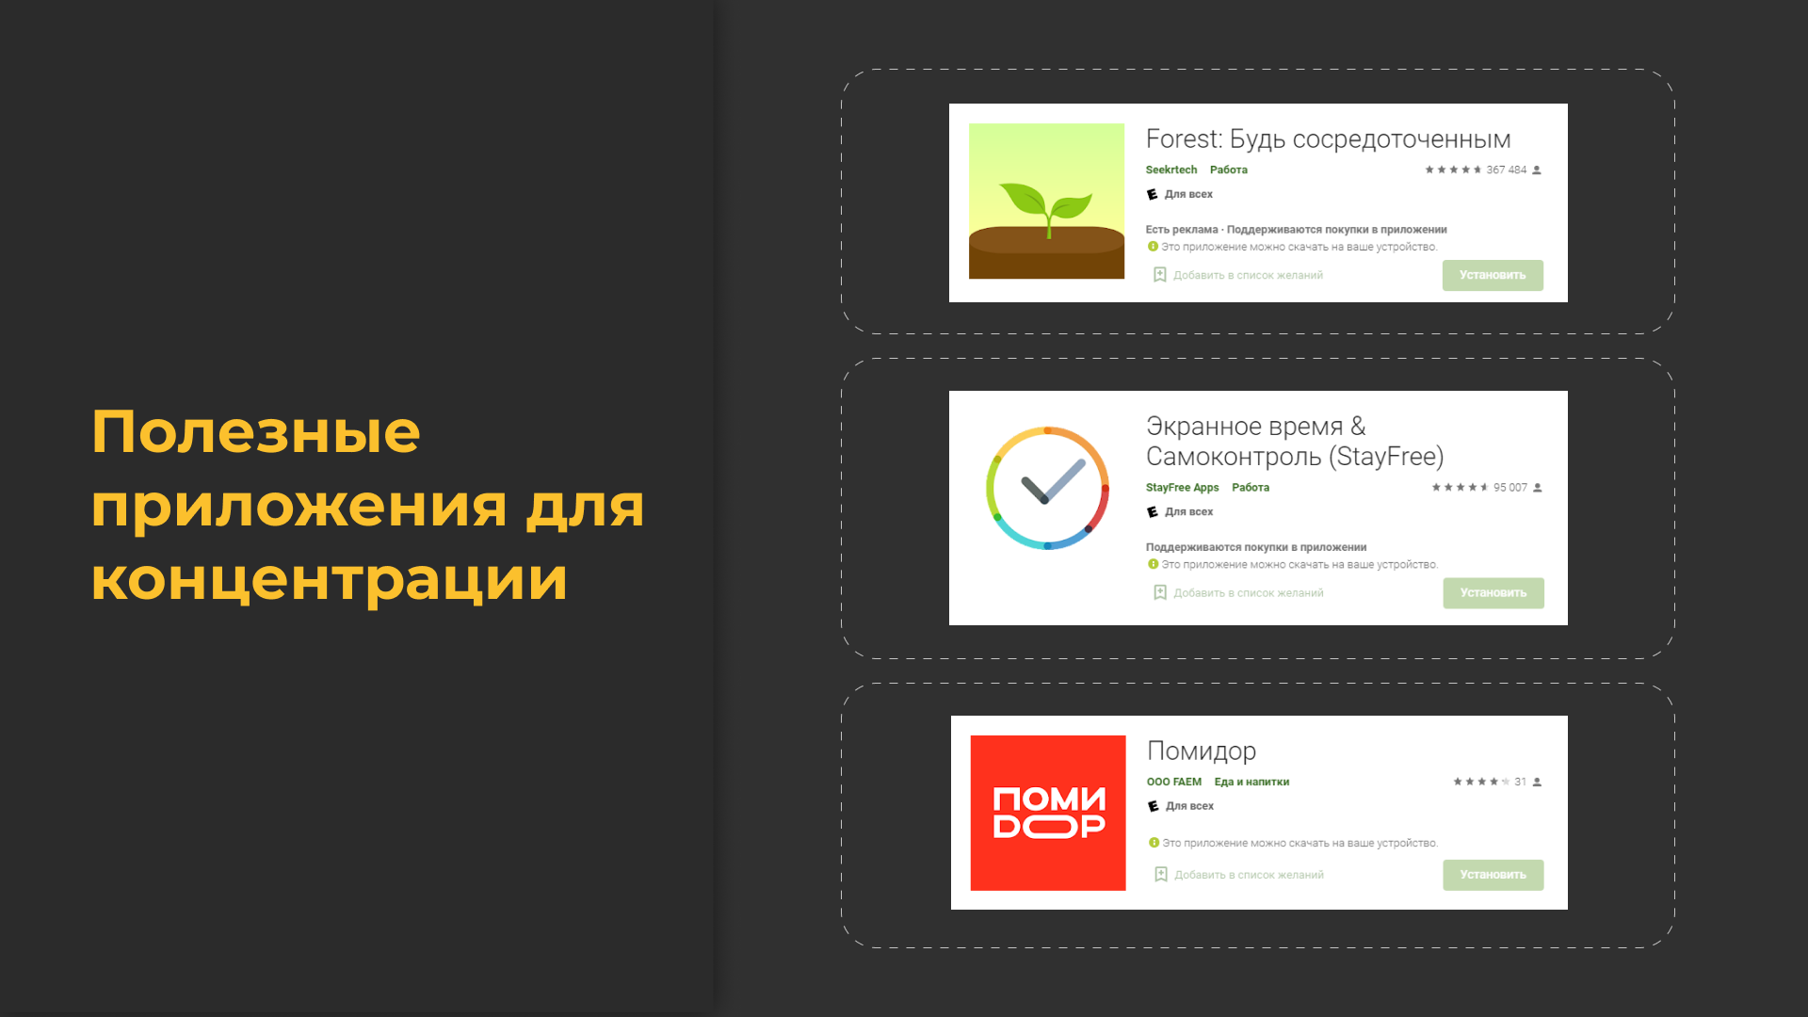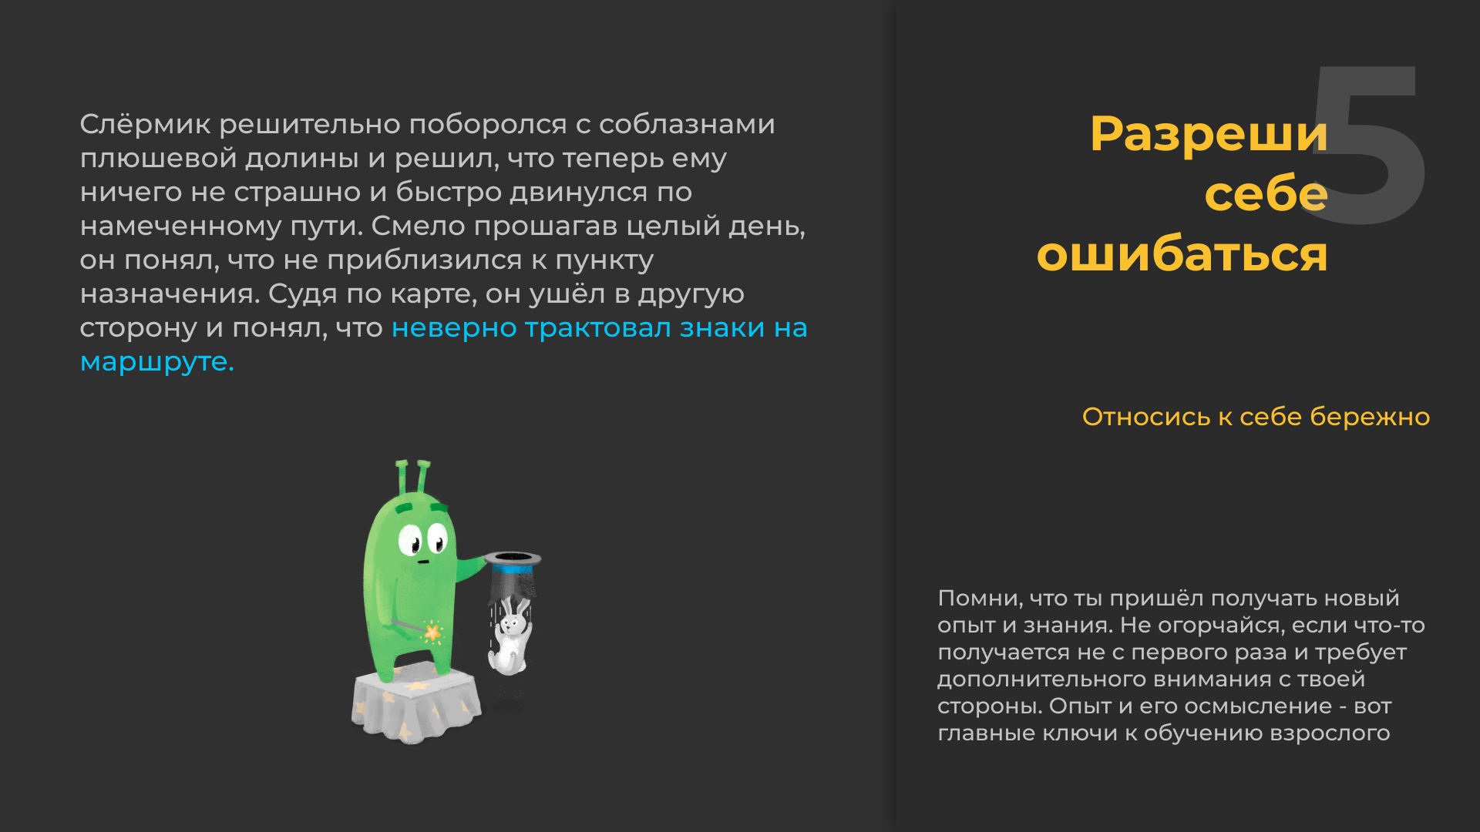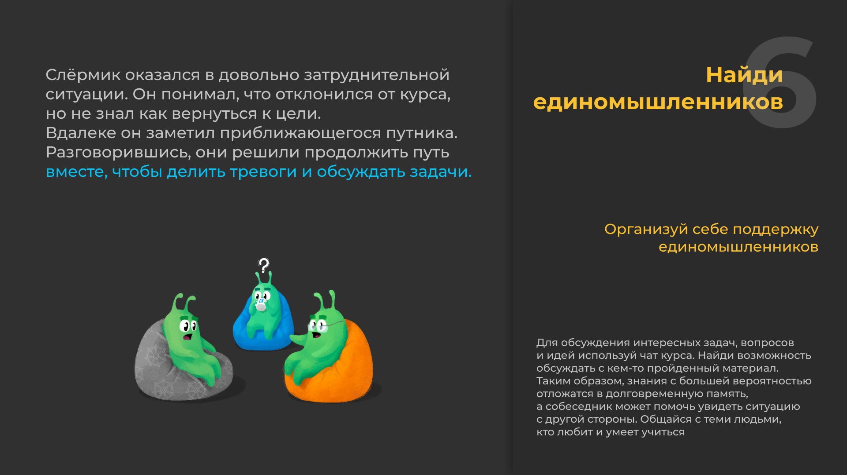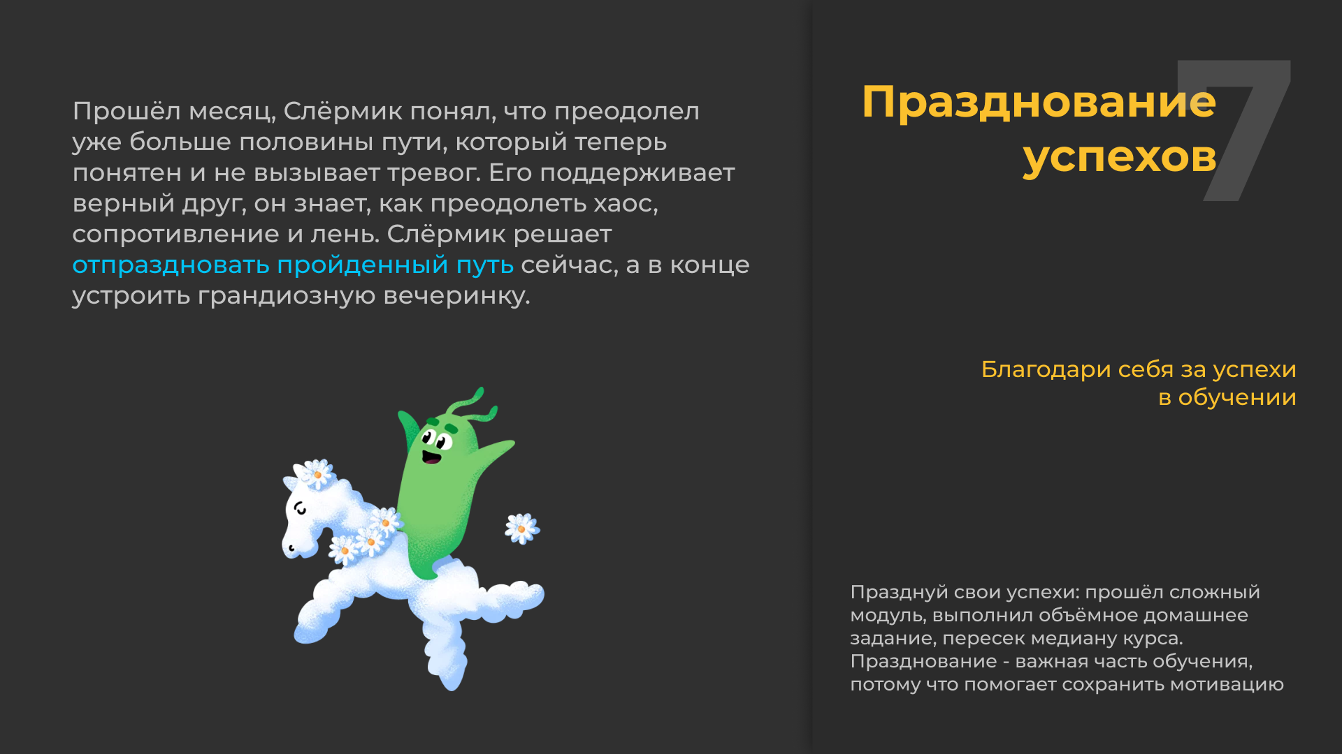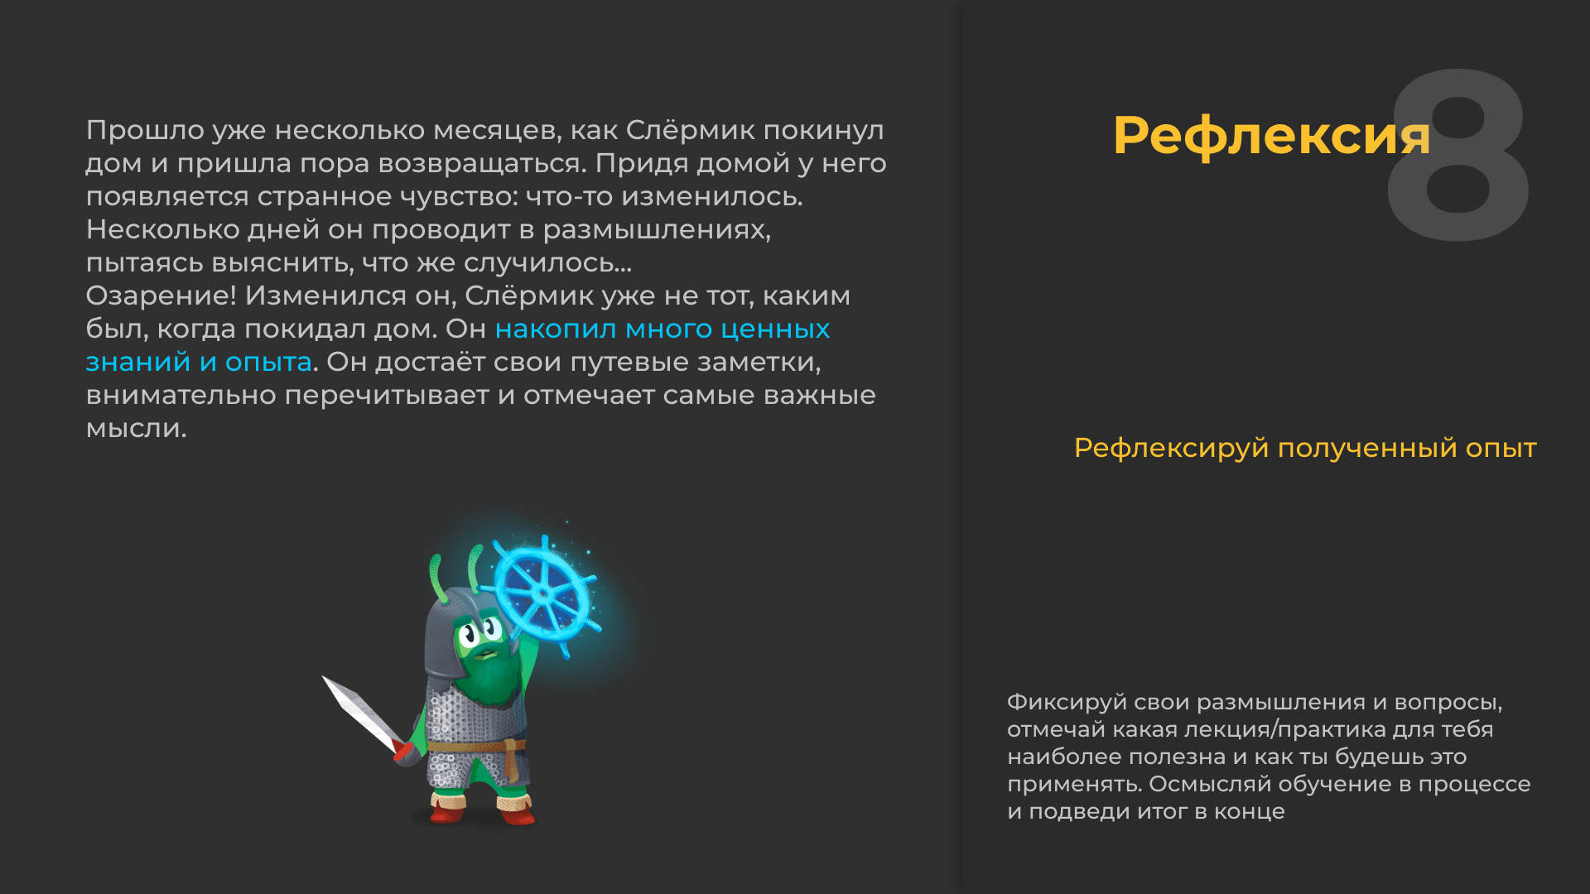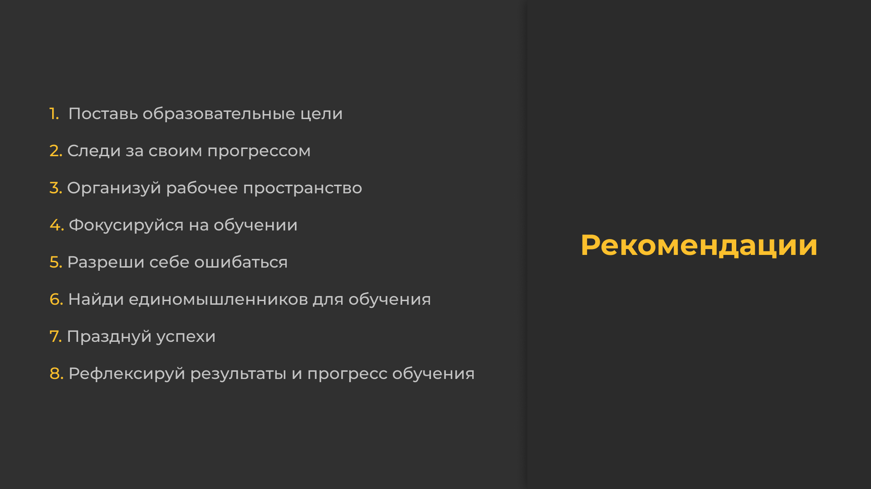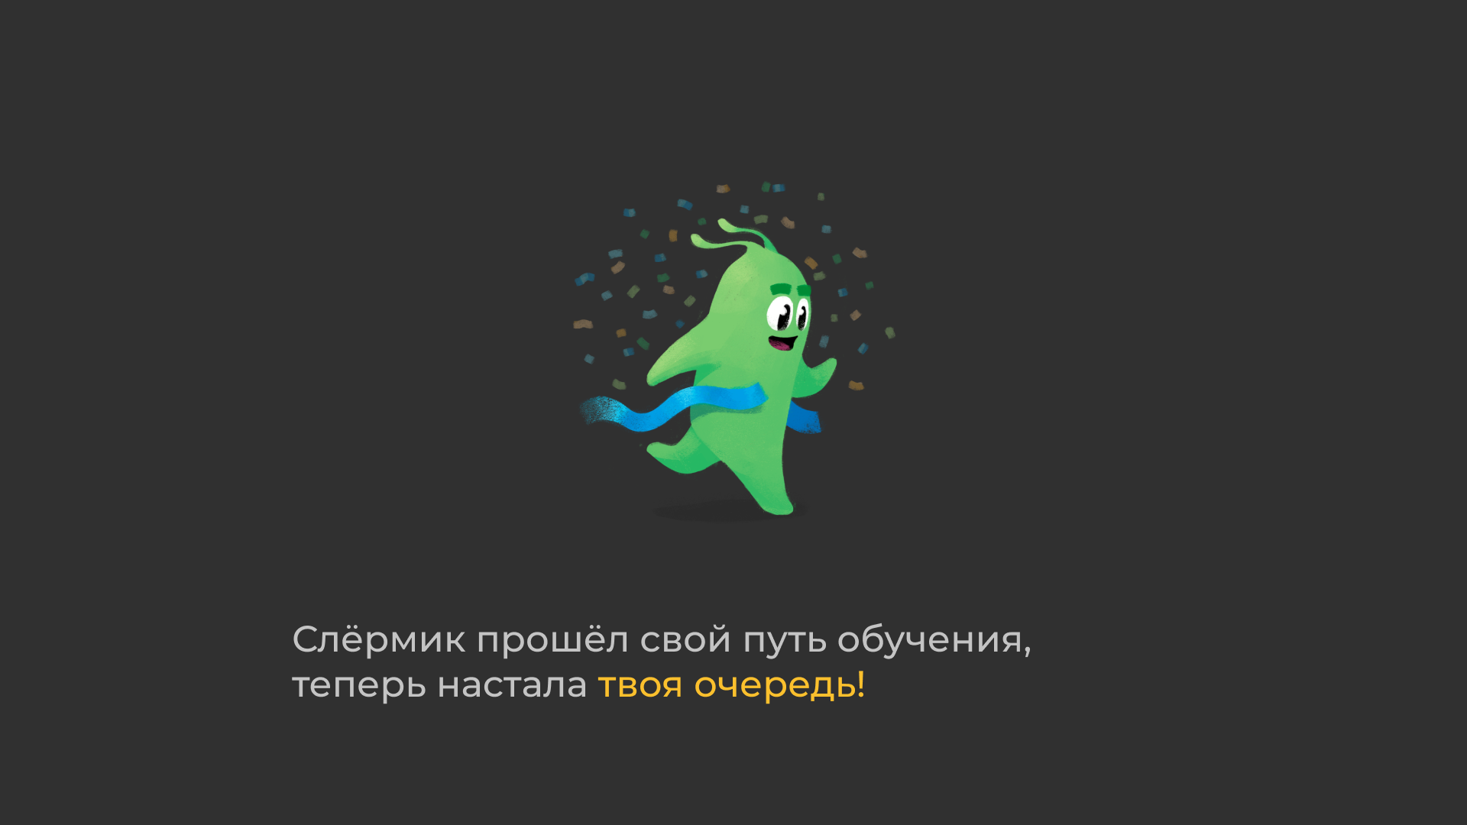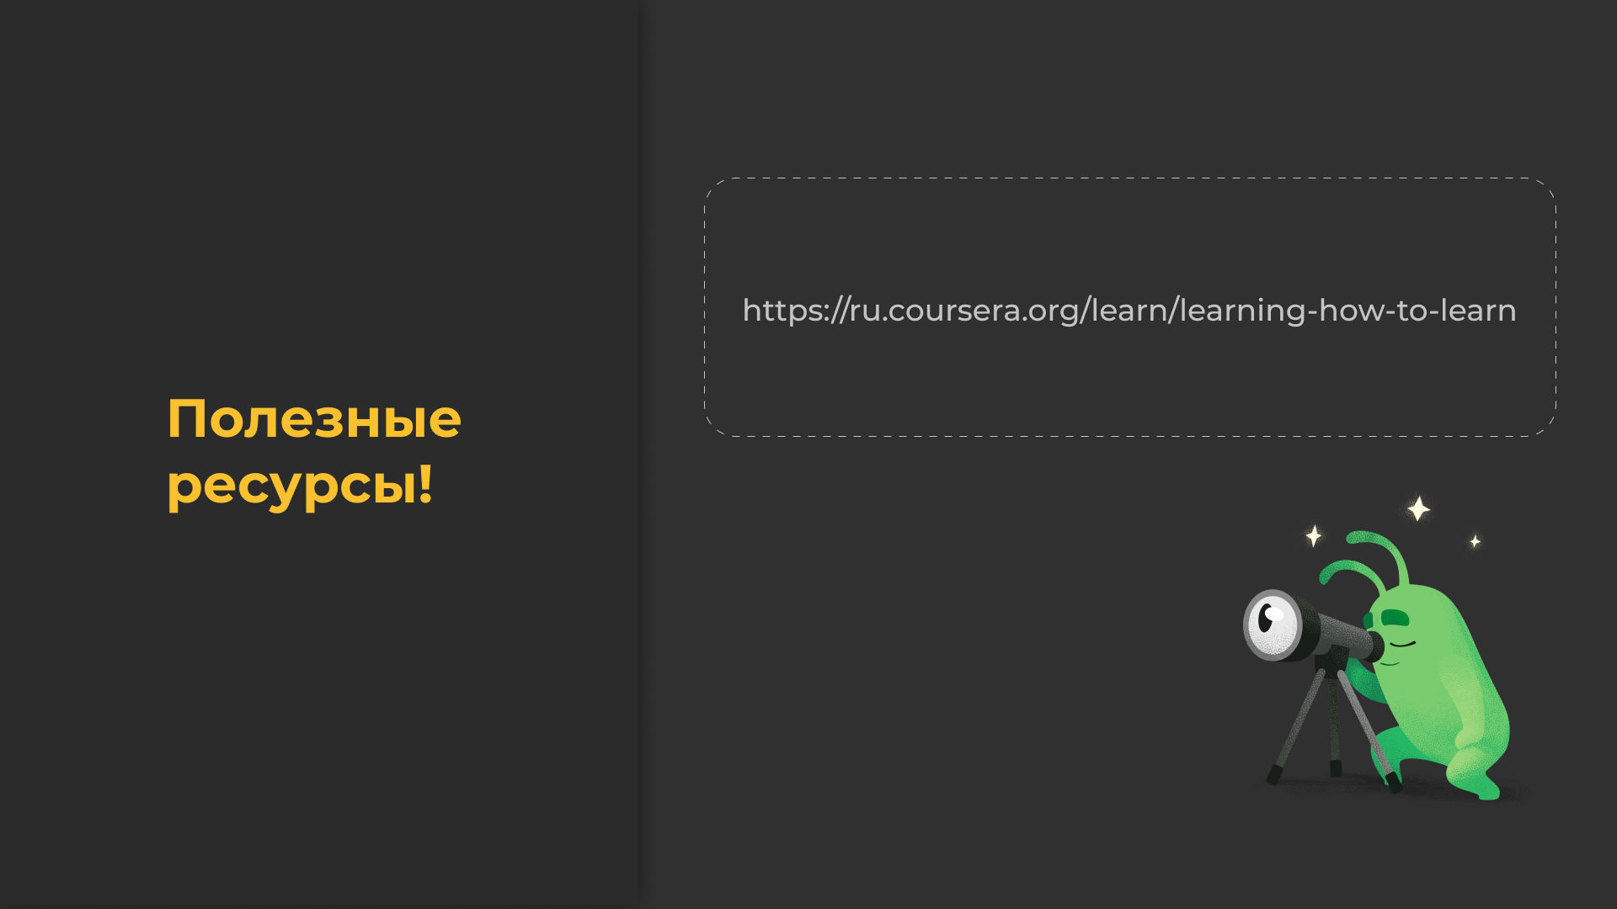Научитесь учиться: https://ru.coursera.org/learn/learning-how-to-learn

1.3

Для того, чтобы начать изучение курса, необходимо подготовить окружение. В него входят:
- Git (инструкцию по установке вы можете найти в нашем бесплатном курсе по Git);
- Интерпретатор языка Python;
- Среда разработки PyCharm;
- (Опционально) Пакет pipenv для управления зависимостями и виртуальным окружением.
Для начала установим интерпретатор языка Python. Нам нужен интерпретатор языка не ниже версии 3.8. Если вы используете MacOS или Windows воспользуйтесь страницей загрузки. Если вы используете Linux, то установите интерпретатор через ваш пакетный менеджер.
В случае, если пакетный менеджер не предоставляет репозитория с пакетом нужной версии интерпретатора (например, это касается CentOS 7), то необходимо скомпилировать интерпретатор из файлов с исходным кодом. Для этого необходимо иметь установленными следующие пакеты: gcc openssl-devel bzip2-devel libffi-devel zlib-devel
Когда все пакеты установлены, вам нужно скачать архив с исходным кодом. Сделаем это при помощи утилиты wget:
wget https://www.python.org/ftp/python/3.9.5/Python-3.9.5.tgz
Извлечем исходный код из архива:
tar xzf Python-3.9.5.tgz
Перейдем в директорию с исходным кодом
cd Python-3.9.5
Подготовим окружение для компиляции и запустим компиляцию. Процесс может занять длительное время.
./configure --enable-optimizations
make altinstall
После завершения компиляции, введите команду, которая выведет на экран версию интерпретатора
python3.9 -V
Если была выведена версию вашего интерпретатора, то установка прошла успешно!
Далее, установим среду разработки PyCharm:
- Открываем ссылку https://www.jetbrains.com/ru-ru/pycharm/;
- Нас интересует версия "Community", скачиваем архив или установочный файл и устанавливаем. В случае, если у вас Linux, то распаковываем архив и следуем инструкциям в файле Install-Linux-tar.txt.
- Запускаем среду разработки, и в появившемся окне выбираем "New Project"
- В окне создания проекта придумываем название нашему проекту. В этом же окне в графе "Base Interpreter" выбираем наш предварительно установленный Python (самой новой версии, если их несколько), после нажимаем кнопку "Create":
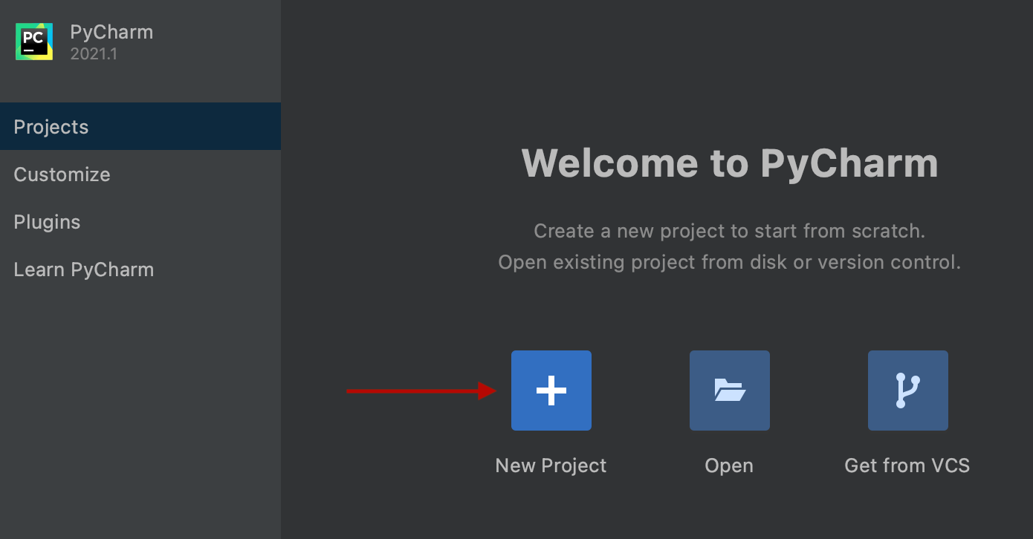
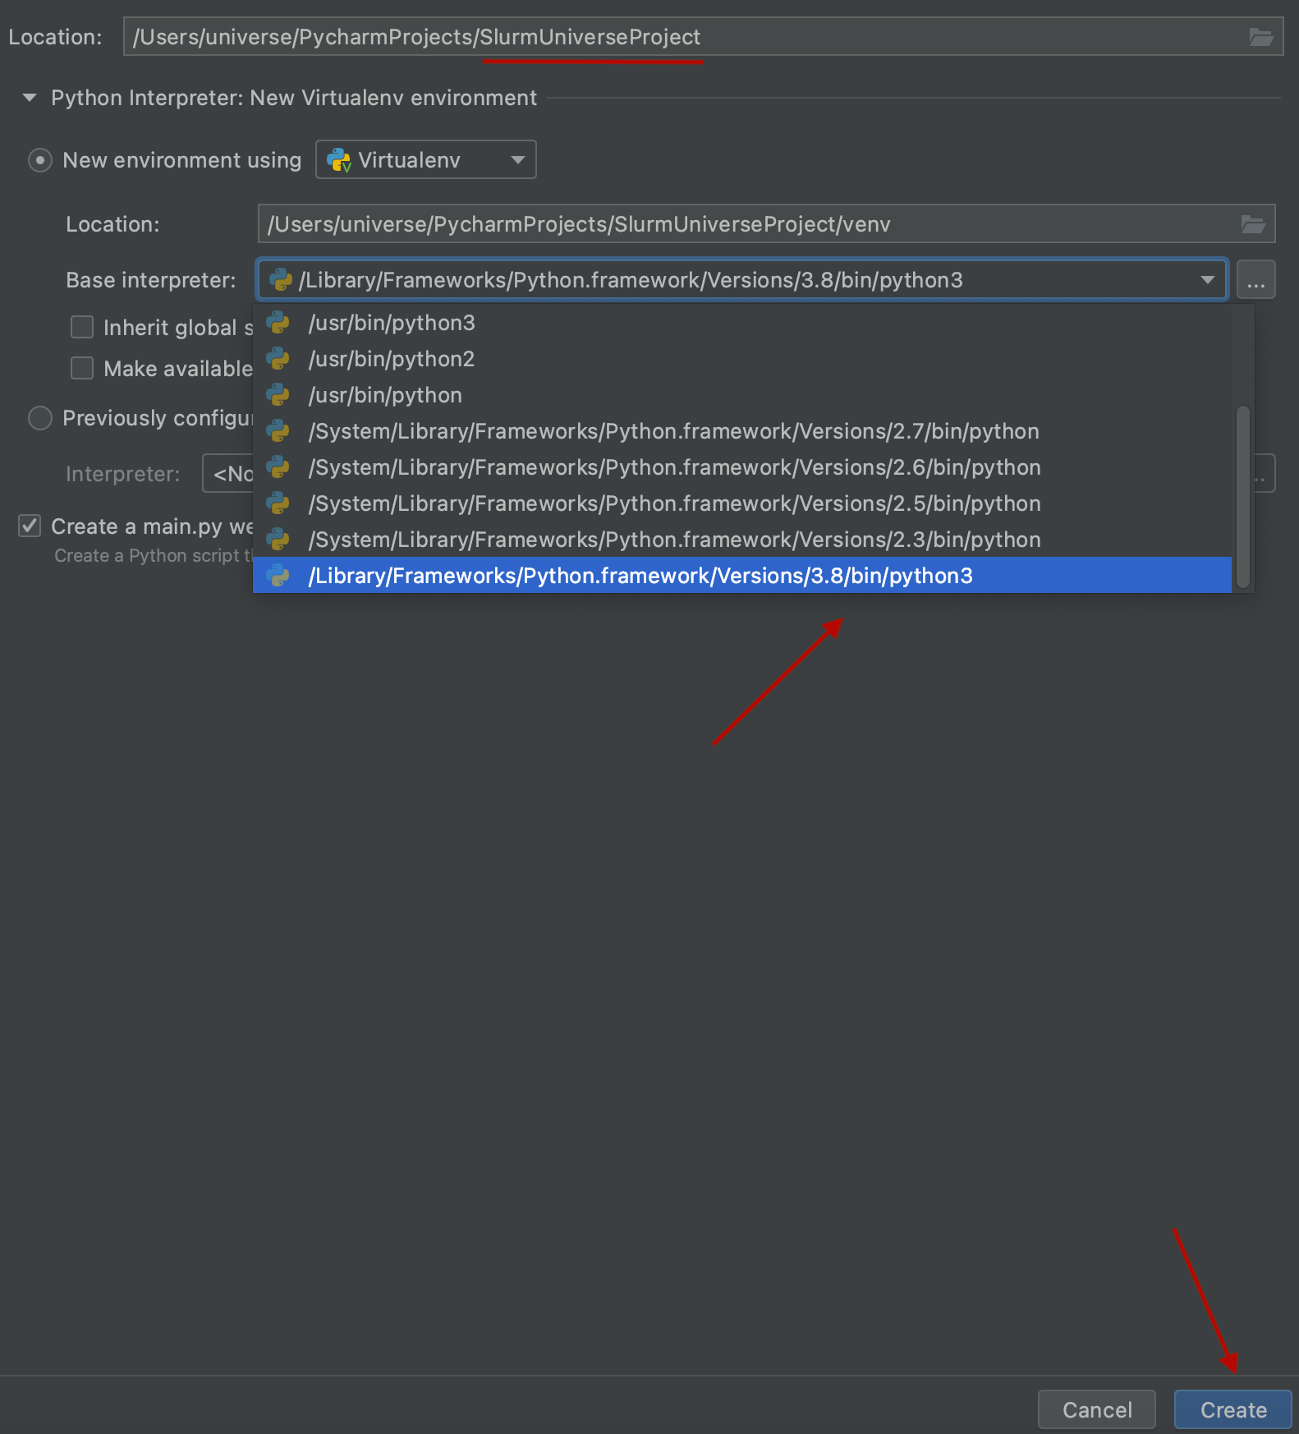
После должен открыться установленный PyCharm и пример программы. Можно её запустить.
В случае, если вы решили редактировать код вне среды разработки, то вам нужно установить пакет pipenv. Далее нужно настроить виртуальное окружение при помощи команды:
pipenv --python 3.9
Войти внутрь виртуального окружения можно при помощи команды
pipenv shell
Далее необходимо создать любой файл с расширением .py и добавить в него следующий код:
if __name__ == "__main__":
print("Привет, Слёрм!")
Ваш код вы можете запустить при помощи команды
python3.9 your_script_name.py
your_script_name - название файла, код в котором вы хотите запустить. После, вы должны увидеть строку "Привет, Слёрм!" в потоке вывода. Но заранее предупреждаем, что все примеры будут показаны в среде разработки PyCharm, она де-факто является стандартом и для этих целей удобнее других редакторов в т.ч. и vim.

